UNIVERZITET U TUZLI - FAKULTET ELEKTROTEHNIKE
Godina studija: I Predmet: OSNOVI ELEKTROTEHNIKE

Zadaci za pismeni ispit OE1 – 10.09.2004.

1.) Dvije koncentrične metalne lopte poluprečnika a=1[cm] i b=2[cm], prikazane na slici 1., naelektrisane su jednakim količinama naelektrisanja Q=20[nC]. Prostor između metalnih lopti ispunjen je dielektrikom relativne dielektrične konstante ε_{r}=3, a izvan metalnih lopti je vazduh. Izračunati ukupnu elektrostatičku energiju ovog sistema.  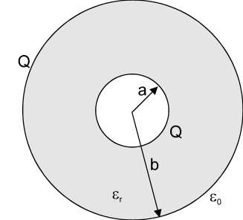 | 2.) U unutrašnjosti sfere od dielektrika naelektrisane gustinom zapreminskog naelektrisanja ρ, nalazi se sferna šupljina kao na slici 2. Odrediti rad sila električnog polja pri pomjeranju probnog naelektrisanja Q_{p} iz tačke A u tačku B.  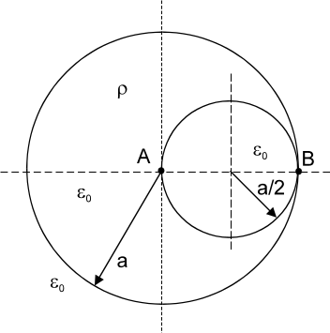
3.) U kolu na slici 3. poznate su otpornosti, jačina struje strujnog generatora I₁, jačina struje I u grani A-B i kapacitivnost kondenzatora. Koristeći Nortonovu teoremu odrediti:  - elektromotornu silu izvora,  - snagu koju elektromotorna sila daje kolu,  - naelektrisanje kondenzatora, intenzitet i smjer.  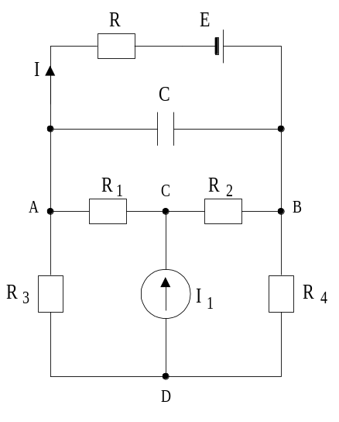 | 4.) U električnom kolu prikazanom na slici 4. odrediti struju jačine I u grani koja sadrži otpornik otpornosti R=4[Ω]. Ostali podaci su: E₁=10[V], E₂=20[V], E₃=40[V], E₄=60[V], E₅=80[V], R₁= R₂= R₃=20[Ω].  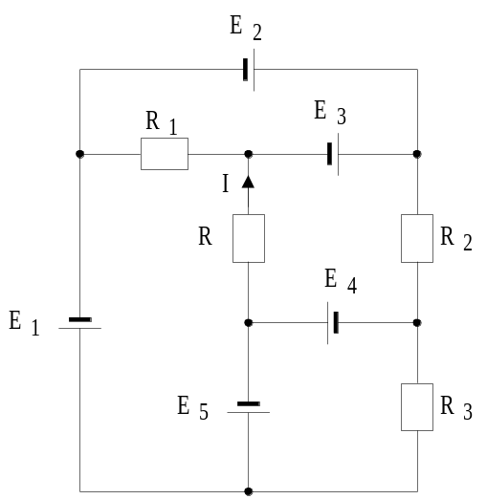

Predmetni nastavnik: dr.sci.Izudin Kapetanović, redovni profesor
Saradnici: Tatjana Konjić, docent
Majda Tešanović, asistent
Mensur Kasumović, asistent
Mario Pejdanović, asistent

